2110261 DIG COMP LOGIC LAB
เรื่อง การแก้ปัญหา Hazard
วันที่ 6 กรกฎาคม 2553

การทดลองที่ 1 และ 2

- จาก F(A,B,C,D) = A’ + C’D + AB’D จงเขียน K-Map และสร้างวงจร
พร้อม Test vector ที่แสดง glitch ให้เห็น
2. แก้ไขวงจรในข้อ 1 พร้อม K-Map เพื่อไม่ให้มี glitch แล้วทดสอบใหม่ด้วย test vector เดิม

ผลการทดลอง

F(A,B,C,D) = A’ + C’D + AB’D

K-Map ข้อ 1.1 (เดิม)
สมการบูลลีน (Sum of products) คือ F(A,B,C,D) = A’ + C’D + AB’D
AB
CD | 00 | 01 | 11 | 10
00 | 1 | 1 | 0 | 0
01 | 1 | 1 | 1 | 1
11 | 1 | 1 | 0 | 1  วงใน K-map ก่อนแก้ glitch
10 | 1 | 1 | 0 | 0

K-Map ข้อ 1.2 (ใหม่)
สมการบูลลีน (Sum of products) คือ F(A,B,C,D) = A’ + C’D + AB’D + B’CD
AB
CD | 00 | 01 | 11 | 10
00 | 1 | 1 | 0 | 0
01 | 1 | 1 | 1 | 1
11 | 1 | 1 | 0 | 1
10 | 1 | 1 | 0 | 0  วงใน K-map เพื่อแก้ glitch

สามารถสร้างวงจรของทั้งสองแบบได้ดังนี้

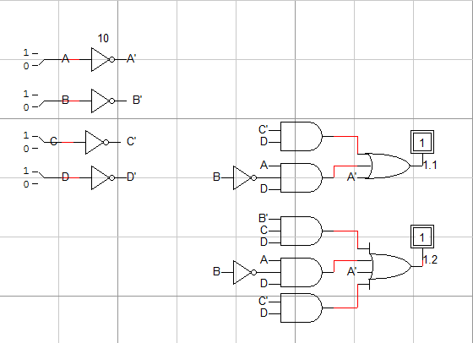

การสร้าง test vector

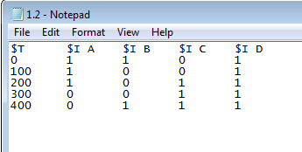

ผลจากการ Test vector

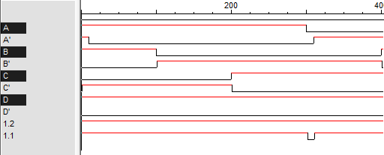
วิเคราะห์ผลการทดลอง

จากโจทย์ที่ให้มา F (A, B, C, D) = A’ + C’D + AB’D สามารถสร้าง K-Map ได้ดังตาราง K-Map แรก ซึ่งเมื่อเราทำการวงแบบ sum of products แล้วทำการพิจารณาการเกิด Glitch จะสามารถเกิด Glitch จึงทำการวงเพิ่มในส่วนที่คาดว่าจะเกิด Glitch เพื่อแก้ไขไม่ให้เกิด Glitch ขึ้น ดังในตาราง K-Map ที่สอง ซึ่งเป็น K-Map ที่ทำการแก้ไขการเกิด Glitch แล้ว โดยการวงพจน์ Redundant เพิ่มเข้าไป คือวง B’CD เพิ่ม เพราะฉะนั้น จะได้สมการใหม่ว่า F(A,B,C,D) = A’ + C’D + AB’D + B’CD ซึ่งจาก K-Map ทั้งสองแบบสามารถสร้างวงจรได้ดังรูปด้านบน
เมื่อทำการสร้างวงจร hazard-free แล้วจะสามารถทำการทดสอบวงจรนั้นว่าจะเกิด Glitch หรือไม่ ได้โดย การสร้าง test vector ให้มีการรันค่าของ F(A,B,C,D) ผ่านจุดที่คิดว่าน่าจะมีการเกิด Glitch โดยการรันค่านี้ต้องให้ค่าเป็น 1 อยู่เสมอ เพราะสมการที่เราวงเป็นแบบ Sum of products และค่าของ F(A,B,C,D) จะต้องเปลี่ยนแปลงทีละหนึ่งบิทเท่านั้น ผลจากการ test vector นั้นจะได้ออกมาดังรูป ซึ่งจะเห็นได้ว่า 1.1 จะเกิด Glitch (วงจรก่อนแก้) ส่วน 1.2 จะไม่มี Glitch เกิดขึ้น(วงจรหลังแก้) โดยจะสังเกตเห็นว่า ในช่วงที่A เปลี่ยนค่าจาก 1 ไปเป็น 0 ตรงช่วงเวลา 300
A’ จะเปลี่ยนค่าได้ช้ากว่าเนื่องจาก มี delay ที่เกิด จาก not gate ที่ตั้งค่า delay =10 (มีเลข 10 อยู่ข้างบน not gate ของ A) นั่นเอง

สรุปผลการทดลอง

เมื่อเราได้ K-Map ของฟังก์ชั่นใดๆ แล้วทำการวง Sum of products เราจะสามารถพิจารณาการเกิด Glitch ได้ โดยพิจารณาว่า ระหว่างวงต่างๆของ Sum of products ซึ่งวงเหล่านั้นเป็น prime implicant ที่อยู่ติดกัน แต่ไม่มีการวงเชื่อมกัน เมื่อรันค่าผ่านตำแหน่งดังกล่าว (ระหว่างค่าที่ไม่ได้มีการวงเชื่อมกัน) จะทำให้เกิด Glitch ขึ้น ในรูปแบบของ Sum of products จะเกิด hazard ชนิด Static-1-Hazard (ค่าควรจะเป็น 1 หมด แต่มี 0 โผล่มา) ดังนั้นในการสร้างวงจรที่จะไม่ให้มี hazard เกิดขึ้นจะต้องทำการวง K-Map เพิ่ม หรือเรียกว่าการเพิ่มพจน์ Redundant ลงไป ระหว่าง prime implicant ที่คาดว่าจะทำให้เกิด Glitch เมื่อได้วงจรทั้งสองแบบแล้วก็ทำการทดสอบ Glitch โดยการสร้าง test vector ใน notepad ตามรูปแบบด้านบน แล้วเซฟเป็น .TIM แล้วค่อย import เข้ามาเพื่อทดสอบกับวงจรนั้นๆ ในการสร้าง test vector $T หมายถึง ที่ระยะเวลาต่างๆ ส่วน $I A, $I B, $I C, $I D หมายถึง ค่าของอินพุทที่เราจะกำหนดลงไป ซึ่งในที่นี้มีอินพุทสี่ตัว โดย เราต้องใช้ Logic works 4.0 เนื่องจาก test vector ไม่สามารถใช้กับ Logicworks 4.1ได้

การทดลองที่ 3

- จาก F(A,B,C,D,E) = Σ m(0,1,3,4,7,11,12,15,16,17,20,28) จงสร้างวงจรที่ไม่มี Hazard โดยต้องเขียน K-map ให้เห็นจริงด้วย

ผลการทดลอง

Σ m(0,1,3,4,7,11,12,15,16,17,20,28) = m0 + m1 + m3 + m4 + m7 + m11 + m12 + m15 + m16 + m17
+ m20 + m28
ตารางค่า Input A B C D E และ Output F

m | A | B | C | D | E | F
0 | 0 | 0 | 0 | 0 | 0 | 1
1 | 0 | 0 | 0 | 0 | 1 | 1
2 | 0 | 0 | 0 | 1 | 0 | 0
3 | 0 | 0 | 0 | 1 | 1 | 1
4 | 0 | 0 | 1 | 0 | 0 | 1
5 | 0 | 0 | 1 | 0 | 1 | 0
6 | 0 | 0 | 1 | 1 | 0 | 0
7 | 0 | 0 | 1 | 1 | 1 | 1
8 | 0 | 1 | 0 | 0 | 0 | 0
9 | 0 | 1 | 0 | 0 | 1 | 0
10 | 0 | 1 | 0 | 1 | 0 | 0
11 | 0 | 1 | 0 | 1 | 1 | 1
12 | 0 | 1 | 1 | 0 | 0 | 1
13 | 0 | 1 | 1 | 0 | 1 | 0
14 | 0 | 1 | 1 | 1 | 0 | 0
15 | 0 | 1 | 1 | 1 | 1 | 1
16 | 1 | 0 | 0 | 0 | 0 | 1
17 | 1 | 0 | 0 | 0 | 1 | 1
18 | 1 | 0 | 0 | 1 | 0 | 0
19 | 1 | 0 | 0 | 1 | 1 | 0
20 | 1 | 0 | 1 | 0 | 0 | 1
21 | 1 | 0 | 1 | 0 | 1 | 0
22 | 1 | 0 | 1 | 1 | 0 | 0
23 | 1 | 0 | 1 | 1 | 1 | 0
24 | 1 | 1 | 0 | 0 | 0 | 0
25 | 1 | 1 | 0 | 0 | 1 | 0
26 | 1 | 1 | 0 | 1 | 0 | 0
27 | 1 | 1 | 0 | 1 | 1 | 0
28 | 1 | 1 | 1 | 0 | 0 | 1
29 | 1 | 1 | 1 | 0 | 1 | 0
30 | 1 | 1 | 1 | 1 | 0 | 0
31 | 1 | 1 | 1 | 1 | 1 | 0

นำมาเขียน K-map เพื่อหาพจน์ที่ย่อ แล้ว ไม่เกิด Hazard ขึ้น
K-Map ของ F
BC
DE | 00 | 01 | 11 | 10
00 | 1 | 1 | 1 | 0
01  A=0 | 1 | 0 | 0 | 0  วงร่วมกันระหว่าง A=0 และ A=1
11 | 1 | 1 | 1 | 1
10 | 0 | 0 | 0 | 0
BC
วงเฉพาะใน A=0
DE | 00 | 01 | 11 | 10
00 | 1 | 1 | 1 | 0
01  A=1 | 1 | 0 | 0 | 0
11 | 0 | 0 | 0 | 0
10 | 0 | 0 | 0 | 0  วงเพื่อแก้ Hazard

สมการบูลลีน (Sum of products) ได้ F(A,B,C,D) = A’DE+CD’E’+B’C’D’+B’D’E’+A’B’C’E

สามารถสร้างวงจร ได้ดังนี้

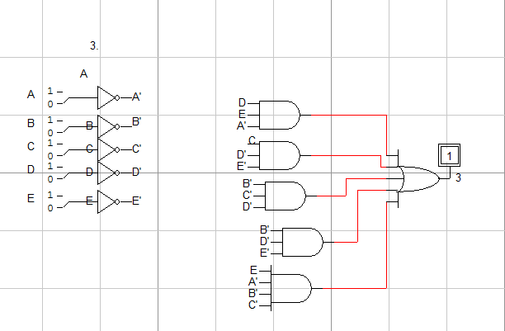

การสร้าง test vector (ของอาจารย์)
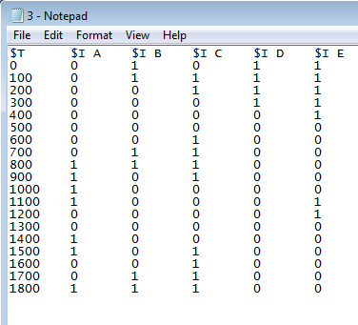
ผลจากการ test vector

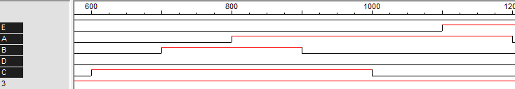

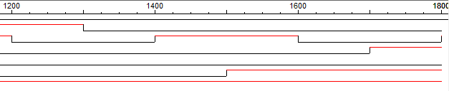

วิเคราะห์ผลการทดลอง

จากโจทย์ที่ให้มา F(A,B,C,D,E) = Σ m(0,1,3,4,7,11,12,15,16,17,20,28) สามารถสร้าง K-Map ได้ดังตาราง K-Map ซึ่งเมื่อเราทำการวงแบบ sums of products (วงสีแดง และน้ำเงิน ) แล้ว จะสังเกตได้ว่า วงเหล่านั้นเป็น prime implicant ที่อยู่ติดกัน แต่ไม่มีการวงเชื่อมกัน จากข้อสังเกตจากข้อที่ 1 และ 2 จึงทำให้รู้ว่าต้องเกิด Hazard ขึ้นแน่นอน ดังนั้นเราจึงจะต้องทำการวง K-Map เพิ่ม หรือเรียกว่าการเพิ่มพจน์ Redundant ลงไป ระหว่าง prime implicant ที่คาดว่าจะทำให้เกิด Hazard (วงสีเขียว) เมื่อได้วงจรทั้งสองแบบแล้วก็ทำการทดสอบ Hazard โดยการสร้าง test vector ใน notepad จะเห็นได้ว่า ไม่มี Static 1-hazard เกิดขึ้นเลย และ วงจรแบบ sum of products จะเกิดได้เฉพาะ Static 1-hazard จึงแสดงว่า ไม่มี Hazard เกิดขึ้นในวงจรนี้แล้ว

สรุปผลการทดลอง

เมื่อเราได้ K-Map ของฟังก์ชั่นใดๆ แล้วทำการวง sum-of-products เราจะสามารถพิจารณาการเกิด Hazardได้ โดยพิจารณาว่า ระหว่างวงต่างๆของ sums of products ซึ่งวงเหล่านั้นเป็น prime implicant ที่อยู่ติดกัน แต่ไม่มีการวงเชื่อมกัน เมื่อรันค่าผ่านตำแหน่งดังกล่าว (ระหว่างค่าที่ไม่ได้มีการวงเชื่อมกัน) จะทำให้เกิด Glitch ขึ้น ในรูปแบบของ sums of products จะเกิด hazard ชนิด Static 1-Hazard (ค่าควรจะเป็น 1 หมด แต่มี 0 โผล่มา) ดังนั้นในการสร้างวงจรที่จะไม่ให้มี hazard เกิดขึ้นจะต้องทำการวง K-Map เพิ่ม หรือเรียกว่าการเพิ่มพจน์ Redundant ลงไป ระหว่าง prime implicant ที่คาดว่าจะทำให้เกิด Glitch เมื่อได้วงจรทั้งสองแบบแล้วก็ทำการทดสอบ Glitch โดยการสร้าง test vector ใน notepad ตามรูปแบบด้านบน แล้วเซฟเป็น .TIM แล้วค่อย import เข้ามาเพื่อทดสอบกับวงจรนั้นๆ ก็จะได้วงจรที่ไม่มี hazard แล้ว ในการสร้าง test vector $T หมายถึง ที่ระยะเวลาต่างๆ ส่วน $I A, $I B, $I C, $I D, $I E หมายถึง ค่าของอินพุทที่เราจะกำหนดลงไป ซึ่งในที่นี้มีอินพุทสี่ตัว

การทดลองที่ 4

สร้างวงจรที่มีอินพุดจาก Hex keyboard wo/STB และ เอาท์พุทมี 5 บิต ต่อกับ Binary probe โดย เอาท์พุทเป็น 2’s complement ของ อินพุท

ผลการทดลอง

เราสามารถ เขียนเป็น Truth table ได้ดังนี้
เลขในระบบ 2’s complement เนื่องจาก output มี 5 บิต จะได้ว่า

จาก N* = -2⁴+ค่าของ 4 บิตหลัง ตัวอย่างเช่น -1 = -2⁴+ค่าของ 1111 =-2⁴+15=-1

จึงนำมาเขียน Truth tableได้ดังนี้

เลข | A | B | C | D | เลขลบ | a | b | c | d | e
0 | 0 | 0 | 0 | 0 | 0 | 0 | 0 | 0 | 0 | 0
1 | 0 | 0 | 0 | 1 | -1 | 1 | 1 | 1 | 1 | 1
2 | 0 | 0 | 1 | 0 | -2 | 1 | 1 | 1 | 1 | 0
3 | 0 | 0 | 1 | 1 | -3 | 1 | 1 | 1 | 0 | 1
4 | 0 | 1 | 0 | 0 | -4 | 1 | 1 | 1 | 0 | 0
5 | 0 | 1 | 0 | 1 | -5 | 1 | 1 | 0 | 1 | 1
6 | 0 | 1 | 1 | 0 | -6 | 1 | 1 | 0 | 1 | 0
7 | 0 | 1 | 1 | 1 | -7 | 1 | 1 | 0 | 0 | 1
8 | 1 | 0 | 0 | 0 | -8 | 1 | 1 | 0 | 0 | 0
9 | 1 | 0 | 0 | 1 | -9 | 1 | 0 | 1 | 1 | 1
10 | 1 | 0 | 1 | 0 | -10 | 1 | 0 | 1 | 1 | 0
11 | 1 | 0 | 1 | 1 | -11 | 1 | 0 | 1 | 0 | 1
12 | 1 | 1 | 0 | 0 | -12 | 1 | 0 | 1 | 0 | 0
13 | 1 | 1 | 0 | 1 | -13 | 1 | 0 | 0 | 1 | 1
14 | 1 | 1 | 1 | 0 | -14 | 1 | 0 | 0 | 1 | 0
15 | 1 | 1 | 1 | 1 | -15 | 1 | 0 | 0 | 0 | 1

พิจารณาจาก Truth table

แบบที่ 1
เราสามารถหาความสัมพันธ์ได้ดังนี้
a = A+B+C+D (สังเกตจาก a=0 กรณีเดียวคือ A B C และ D เป็น 0 พร้อมกัน)
b=A’B’C’D+A’B’CD’+A’B’CD+A’BC’D’+A’BC’D+A’BCD’+A’BCD+AB’C’D’
c= A’B’C’D+A’B’CD’+A’BC’D’+A’B’CD+AB’C’D+AB’CD’+AB’CD+ABC’D’
d=C Xor D
e= D (e สลับ 0 กับ 1 เช่นเดียวกับ D เสมอ)
นำมาสร้างวงจรแบบที่ 1โดยใช้ PLA ช่วย ได้วงจรดังนี้
แบบที่ 1

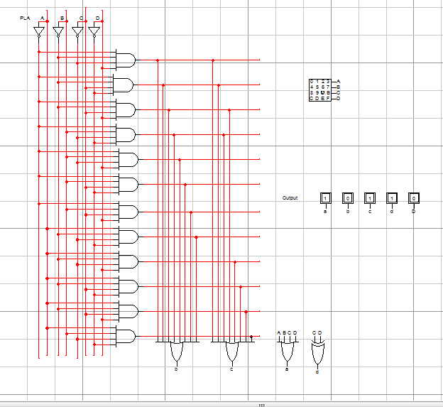

แบบที่ 2
เนื่องจาก เป็นเลข 2’s complement
2’s complement = bitwise complement+1

จึงสร้างวงจรอีกแบบได้ดังนี้
แบบที่ 2

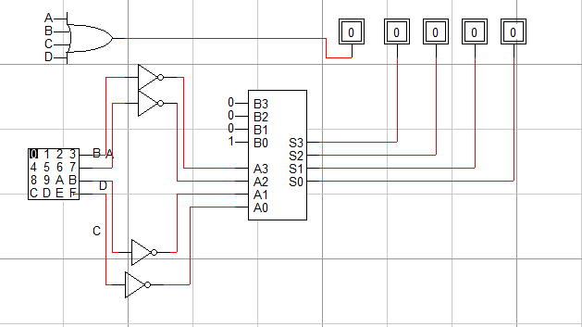

วิเคราะห์ผลการทดลอง

จากโจทย์ที่ ให้สร้างวงจรหา 2 ‘s complement ของอินพุท และให้มีเอาท์พุดออกมา 5 บิต เราเขียน Truth table จาก สูตรที่ระบุไว้ด้านบน เมื่อเขียน Truth table แล้ว เรานำมาเขียนเป็นวงจร โดยที่ในแบบที่ 1 เราจะได้ความสัมพันธ์ระหว่าง a, b, c, d, e ซึ่งเป็น output กับ A B C D ซึ่งเป็น input ได้ดังสมการข้างบน เราจึงนำมาเขียนวงจรได้แบบวงจรแบบที่ 1 ซึ่งมีหลายพจน์มาก เราจึงใช้ วงจรแบบ PLA เข้ามาช่วย ส่วนในแบบที่ 2 ในสี่บิตหลังจะสังเกตได้ว่า input 4 บิตหลัง กับ output 4 บิตหลัง มีความสัมพันธ์กัน แบบ 2’s complement = bitwise complement+1 ตัวอย่างเช่น 0001*(ค่า 1*)=1110+0001=1111(ค่า -1) ใช้ Adder เป็นตัวช่วยบวกค่า 1 เข้าไป ส่วนบิตหน้าสุดนั้น จะใช้วิธี A+B+C+D เนื่องจาก เป็น 0 กรณีเดียวคือ เมื่อ A B C D เป็น 0 พร้อมกัน

สรุปผลการทดลอง

เมื่อเราจะหา ค่า 2’s complement ของ N =N* เมื่อ มี output 5 บิต เราจะใช้ความสัมพันธ์ N* = -2⁴+ค่าของ 4 บิตหลัง แล้วนำมาเขียน truth table เพื่อนำมาเขียนวงจร โดยเราควรจะ ใช้การ กลับบิต 4 บิตหลัง หรือ bitwise complement 4 บิตหลัง แล้ว บวกด้วย 1 (0001) ซึ่งเป็นวิธีที่ใช้หา 2’s complement ทั่วไป ก็จะได้ ค่าที่เป็น
2’s complement ของ อินพุททั้ง 4 บิตหลัง แทนการ เขียนวงจรแบบ 1 ซึ่งมีวงจรขนาดใหญ่ และใช้จำนวน gate มากกว่า ส่วนบิตหน้าสุดใช้วิธีการ A+B+C+D เพราะเป็น 0 กรณีเดียวคือ เมื่อ A B C D เป็น 0 พร้อมกัน

การทดลองที่ 5

สร้างวงจรที่อินพุดเป็นเลขในระบบ sign and magnitude 4 บิต (ใช้ Hex keyboard wo/STB) แล้วเปลี่ยนเป็นระบบ 2’s complement (แสดงโดย Hex display) ถ้า MSB (most significant bit) ของ sign and magnitude เป็น 0 หมายความว่าเป็นเลขบวก

ตัวอย่าง
Sign and magnitude 2’s complement ค่าของตัวเลข
0001 0001 1
1001 1111 -1

ผลการทดลอง

ความสัมพันธ์ ระหว่าง Sign and magnitude กับ 2’s complement

ค่าของเลข | A | B | C | D | a | b | c | d
0 | 0 | 0 | 0 | 0 | 0 | 0 | 0 | 0
1 | 0 | 0 | 0 | 1 | 0 | 0 | 0 | 1
2 | 0 | 0 | 1 | 0 | 0 | 0 | 1 | 0
3 | 0 | 0 | 1 | 1 | 0 | 0 | 1 | 1
4 | 0 | 1 | 0 | 0 | 0 | 1 | 0 | 0
5 | 0 | 1 | 0 | 1 | 0 | 1 | 0 | 1
6 | 0 | 1 | 1 | 0 | 0 | 1 | 1 | 0
7 | 0 | 1 | 1 | 1 | 0 | 1 | 1 | 1
-7 | 1 | 1 | 1 | 1 | 1 | 0 | 0 | 1
-6 | 1 | 1 | 1 | 0 | 1 | 0 | 1 | 0
-5 | 1 | 1 | 0 | 1 | 1 | 0 | 1 | 1
-4 | 1 | 1 | 0 | 0 | 1 | 1 | 0 | 0
-3 | 1 | 0 | 1 | 1 | 1 | 1 | 0 | 1
-2 | 1 | 0 | 1 | 0 | 1 | 1 | 1 | 0
-1 | 1 | 0 | 0 | 1 | 1 | 1 | 1 | 1
0 | 1 | 0 | 0 | 0 | 0 | 0 | 0 | 0

โดยที่ A B C D เป็น อินพุท ที่เป็น Sign and magnitude และ a b c d เป็นเอาท์พุท ที่เป็น 2’s complement
เขียนในรูป

sum of products ของ a = ABCD + ABCD’ + ABC’D + ABC’D’ + AB’CD + AB’CD’ + AB’C’D
= ABCD + ABCD’ + ABC’D + ABC’D’ + AB’CD + AB’CD’ + AB’C’D
= ABC (D+D’) + ABC’ (D+D’) + AB’C (D+D’) + AB’C’D
= ABC + ABC’ + AB’C + AB’C’D
= AB (C +C’) + AB’C + AB’C’D
= AB + AB’C + AB’C’D
sum of products ของ b= A’BC’D’ + A’BC’D + A’BCD’ + A’BCD + ABC’D’ + AB’CD + AB’CD’ + AB’C’D
= A’BC’ (D’ +D) + A’BC (D’ + D) + AB’C (D+D’) + AC’ (BD’+DB’)
= A’BC’ + A’BC + AB’C + AC’ (B xor D)
= A’B (C’ + C) + AB’C + AC’ (B xor D)
= A’B + AB’C + AC’ (B xor D)
sum of products ของ c=A’B’CD’ + A’B’CD + A’BCD’ + A’BCD + ABCD’ + ABC’D + AB’CD’ + AB’C’D
= A’B’C (D’+D) + A’BC (D’+D) + ABC (D’+D) + AB’C (D’+D)
= A’B’C + A’BC + ABC + AB’C
=A’C (B’+B) + A (BC+B’C’)
=A’C + A (B xnor C)
ส่วน d = D (เนื่องจากมีค่าตามค่า D)

นำมาสร้างวงจรได้ดังนี้

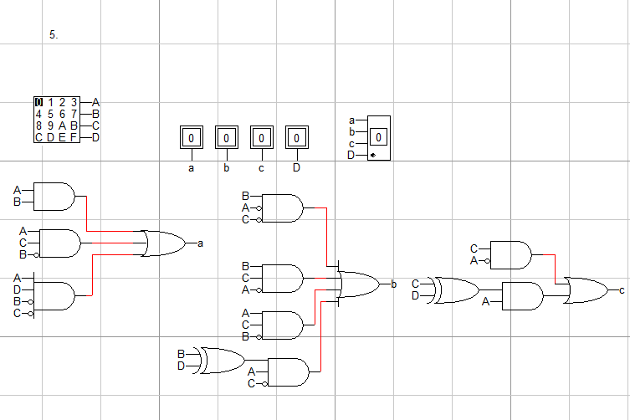

วิเคราะห์ผลการทดลอง

จากโจทย์ที่ ให้เปลี่ยน Sign and magnitude ไปเป็น 2’s complement โดยที่มีค่าของตัวเลขเท่ากัน เราจึงสร้าง Truth table ขึ้นมา เพื่อเปรียบเทียบ Sign and magnitude กับ 2’s complement เราพิจารณาที่ MSB (most significant bit) bit ซ้ายสุดของ Sign and magnitude จะสังเกตได้ว่า ถ้า MSB (most significant bit) ของ sign and magnitude เป็น 0 หมายความว่าเป็นเลขบวก รวม +0 ด้วย และ ถ้า MSB (most significant bit) ของ sign and magnitude เป็น 1 หมายความว่าเป็นเลขลบ รวม – 0 ในขณะที่ในระบบ 2’s complement +0 กับ -0 คือตัวเดียวกัน (0000)
จากนั้นเขียน a ,b ,c ในรูป sum of products ให้ได้ Canonical form ในรูป ส่วน d นั้นมีค่าเปลี่ยนไปตาม D จึงไม่ต้องเขียน ได้ d= D ได้เลย จะสังเกตว่า รูป Canonical form นั้นต้องใช้จำนวน gate มาก เป็นวงจรที่ใหญ่ เราจึงจำเป็นต้อง minimize วงจร a ,b ,c ให้อยู่ในรูปย่อที่ทำให้วงจรเล็กลง ตามวิธี minimize ด้านบน จากนั้นจึงนำมาสร้างวงจร จะได้วงจรตามภาพด้านบน เป็นวงจรที่ เปลี่ยนค่า Sign and magnitude ไปเป็น 2’s complement ค่าที่แสดงออกมาทาง Hex display กับ Hex keyboard wo/STB จะตรงกันเฉพาะ 0-7 และ C, input เป็น 8 output แสดงออกมา เป็น 0, input เป็น 9 output แสดงออกมา เป็น F, input เป็น A output แสดงออกมา เป็น E, input เป็น B output แสดงออกมา เป็น D, input เป็น C output แสดงออกมา เป็น C, input เป็น D output แสดงออกมา เป็น B, input เป็น E output แสดงออกมา เป็น A, input เป็น F output แสดงออกมา เป็น 9 เนื่องจาก Sign and magnitude กับ 2’s complement จะตรงกัน บิตต่อบิต ในบางค่าเท่านั้นเช่น 0-7

สรุปผลการทดลอง

เมื่อเราต้องการเปลี่ยนจากเลขระบบหนึ่งไปเป็นเลขระบบหนึ่ง วิธีการหนึ่งคือ เราจะเริ่มพิจารณาจากความสัมพันธ์ของ เลขทั้งสองระบบนั้นโดยการเขียน Truth table และหาความสัมพันธ์ออกมา แล้วminimize ให้วงจรเล็กลง ได้แล้วนำมาสร้างวงจร เราก็จะได้วงจรที่เปลี่ยน จากเลขระบบหนึ่งไปเป็นเลขอีกระบบหนึ่ง
จากข้อนี้ เราจะสามารถสังเกตได้ว่า ค่า 0-7 ของ Sign and magnitude กับ 2’s complement จะเขียนเป็นเลข 4 บิตได้ตรงกัน และ MSB (most significant bit) ของ sign and magnitude เป็น ตัวบอกเครื่องหมายว่าเป็นบวกหรือ ลบ(บวกเป็น 0 ลบเป็น 1) ซึ่งในระบบนี้จะแยก +0 และ -0 ออกจากกันในขณะที่ ระบบ 2’s complement ใช้เลข 0 เพียง
ตัวเดียว

